1．已知tan ＝3，则cos α＝( )．
A. B.－
C. D.－
解析 ∵tan ＝3，∴tan²＝＝9，∴cos α＝－.
答案 B
2．化简的结果为( )．
A．sin 2α B.cos 2α
C．sin α D.cos α
解析 ＝＝＝＝2×cos²α＝2sin α·cos α＝sin 2α，
∴选A.
答案 A
3．当－≤x≤时，函数y＝sin x＋cos x的最大值和最小值分别为( )．
A．1，－1 B.1，－
C．2， D.2,0
解析 y＝sin x＋cos x＝2sin，而－≤x≤，∴x＋∈，故sin∈[0,1]，从而y∈[0,2]，因此选D.
答案 D
4．函数y＝sin²x的最小正周期为________．
解析 ∵y＝sin²x＝＝－cos 2x＋.
∴T＝＝π.
答案 π
5．设α为第四象限角，且＝，则tan 2α＝________.
解析 ＝
＝
＝2cos 2α＋1＝，
所以cos 2α＝，
又α是第四象限角，
所以sin 2α＝－，
tan 2α＝－.
答案 －
6．已知f(x)＝ ，若α∈，则f(cos α)＋f(－cos α)可化简为________．
解析 f(cos α)＋f(－cos α)＝＋＝＋＝.
答案
7．已知tan 2θ＝－2，π<2θ<2π.
求：(1)tan θ；(2).
解 (1)由tan 2θ＝＝－2，
解得tan θ＝，或tan θ＝－.
∵π<2θ<2π，∴<θ<π，∴tan θ＝－.
(2)原式＝＝
＝＝＝3＋2.

8．(2012·佛山高一检测)使函数f(x)＝sin(2x＋θ)＋cos(2x＋θ)为奇函数的θ的一个值是( )．
A. B.
C. D.
解析 f(x)＝sin(2x＋θ)＋cos(2x＋θ)
＝2sin.
当θ＝π时，f(x)＝2sin(2x＋π)＝－2sin 2x.
答案 D
9．已知向量a＝(3,4)，b＝(sin α，cos α)，且a∥b，则tan 2α＝________.
解析 ∵a∥b，∴＝＝tan α.∴tan 2α＝＝＝.
答案
10．如图，将一块圆心角为120°，半径为20 cm的扇形铁片裁成一块矩形，有两种裁法：让矩形一边在扇形的一半径OA上(如图①)或让矩形一边与弦AB平行(如图②)，请问哪种裁法得到的矩形的最大面积大？请求出这个最大值．
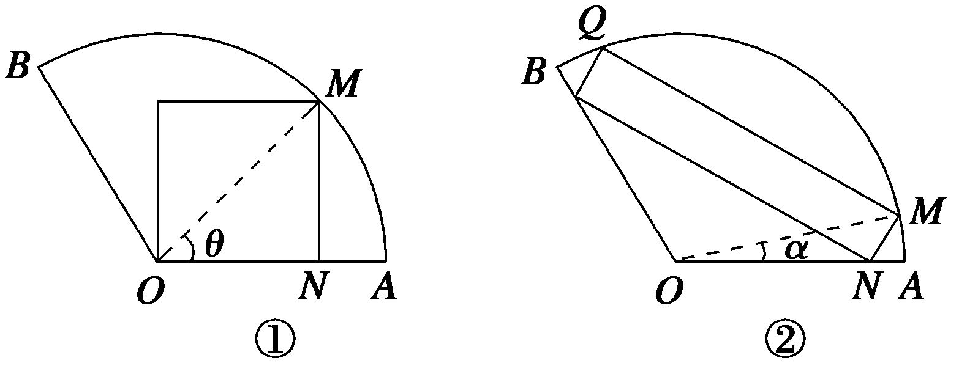
解 对于图①，MN＝20sin θ，ON＝20cos θ，
∴S₁＝ON·NM＝400sin θcos θ＝200sin 2θ，
∴当sin 2θ＝1，即θ＝45°时，(S₁)_{max}＝200 cm².
对于图②，MQ＝40sin(60°－α)，MN＝sin α，
∴S₂＝[cos(2α－60°)－cos60°]，
当cos(2α－60°)＝1，即2α－60°＝0，即α＝30°时，
(S₂)_{max}＝ cm².∵>200，
∴用图②这种裁法得到的矩形的最大面积大，为 cm².

